Liebe Schüler der Klasse 6,
weiter geht es auch in dieser Woche mit dem Thema „Fabeln“.
Ich habe für euch zwei Arbeitsblätter, die ihr bitte gewissenhaft bearbeitet.
Wer die Arbeitsblätter nicht ausdrucken kann, kann sie sich ab Montag, dem 18.05.2020 ab 11.00 Uhr, in der Schule im Eingangsbereich abholen.
Ich freue mich schon, wenn ich euch dann am 25. Mai wiedersehe. Da bringt ihr bitte auch eure Aufgaben von dieser Woche (und den letzten Wochen) mit.
Liebe Grüße
Eure Frau Schulze

Fabeln lesen und verstehen
Du liest und untersuchst eine Fabel. Anschließend schreibst du eine eigene Fabel.

1 a. Lies die Überschrift.
b. Um was geht es in dieser Fabel? Schreibe auf.

5 | Das Wettrennen  Ein Elefant begegnete einem Chamäleon. „Wie klein du bist!“, spottete der Elefant.  Das Chamäleon antwortete: „Aber ich bin flinker als du.“ […]  Das Chamäleon schlug vor, ein Wettrennen zu veranstalten. […]  Das Chamäleon verteilte seine Brüder entlang des Weges.  Am Morgen kam der Elefant und fing sofort zu laufen an.  Das Chamäleon kletterte auf seinen Schwanz, ohne dass er es merkte.

c. Was tut das Chamäleon? Schreibe auf.

10  15 | 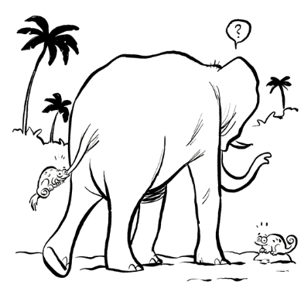  Nach kurzer Zeit begegnete der Elefant einem Chamäleon auf  dem Wege.  Er fragte: „Du bist schon hier? Bist du nicht müde?“  „Nein“, antwortete das Tier und lief ein Stück weiter. So ging es  weiter. Der Elefant lief und lief, aber immer erwartete ihn nach  kurzer Zeit ein Chamäleon.  Er konnte das Chamäleon nicht überholen.  Endlich fiel er erschöpft nieder. Das Chamäleon kletterte von seinem Schwanz. […]  „Du hast mich besiegt“, musste der Elefant zugeben. [v]
Das Wettrennen. Aus: Recheis, Käthe (Hrsg.). Das große Fabelbuch. Carl Ueberreuter, Wien 1992. Text verkürzt und vereinfacht.

d. Wie endet die Fabel? Schreibe auf.

2 Ordne jedem Tier die passenden Eigenschaften zu.
Finde noch weitere Eigenschaften.
klug stark siegessicher erschöpft selbstbewusst flink klein groß
der Elefant:

das Chamäleon:

3 Wie ist die Fabel aufgebaut?
Ordne folgenden Bausteinen Textstellen zu.
1. die Ausgangssituation:

2. die Handlung:

3. die Gegenhandlung:

4. das Ergebnis:

4 Was kannst du aus der Fabel lernen? Kreuze an.

- Die Fabel zeigt, dass man sich nicht über Schwächere lustig machen sollte.
- Die Fabel zeigt, dass man mit dem Alter weise wird.
- Die Fabel zeigt, dass man immer fröhlich durchs Leben gehen sollte.

5 Welches Sprichwort passt du der Lehre? Kreuze an.

- Wer zuletzt lacht, lacht am besten.
- Wer alles haben will, bekommt am Ende nichts.

